Autor : Mgr. Terezie Nohýnková
Vzdělávací oblast : Člověk a příroda

Obor : Přírodopis
Téma : Soustavy orgánů živočichů
Název : Oběhová soustava (opakovací test)

Anotace : Žáci vybírají správné odpovědi na zadané otázky (správná vždy pouze 1). Testují si získané poznatky o oběhové soustavě.

VY_32_INOVACE_13_OBEHOVA_SOUSTAVA_TEST

Vytvořeno jako DUM do předmětu přírodopis pro 8. ročník na ZŠ Studentská Mnichovo Hradiště dne 12.10.2011


A.
Vyber správnou odpověď :
- Přepážku v srdeční komoře najdeme u : a) měkkýšů
b) plazů
c) ptáků
- Trubicovité/vakovité srdce je u bezobratlých vždy uloženo na : a) břišní straně těla
b) hřbetní straně těla
c) kdekoli v těle
- Srdce ryb je : a) dvoudílné
b) třídílné
c) čtyřdílné

- Zelenomodrou krev s mědí mají : a) členovci
b) kroužkovci
c) měkkýši

- Smíšenou krev najdeme v těle : a) obojživelníků
b) měkkýšů
c) ryb

- Krev v tepnách převádí : a) hlavně kyslík, živiny, hormony
b) hlavně oxid uhličitý, živiny, hormony
c) živiny, hormony, bakterie

- Žíly vedou krev : a) okysličenou
b) odkysličenou
c) smíšenou

- Krevní barvivo obsahující železo se nazývá : a) hemolymfa
b) hemoglobin
c) krvomíza

- Krevní oběh savců probíhá : a) pravá komora – tělo – plíce – pravá předsíň – levá komora – levá síň
b) levá komora – plíce – pravá komora – tělo – levá síň
c) levá komora – tělo – pravá síň – pravá komora – plíce – levá síň

- Tělní tekutinou hmyzu je : a) hemoglobin
b) hemolymfa
c) krev

11. Otevřená OS znamená, že : a) tělní tekutina volně a kdekoli vytéká z těla
b) těl. tekutina přímo omývá orgány
c) živočich nemá žádné cévy

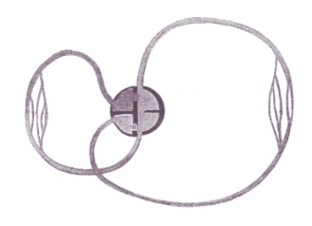
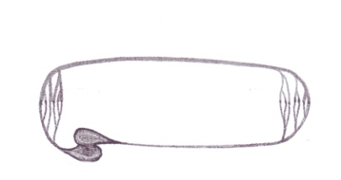
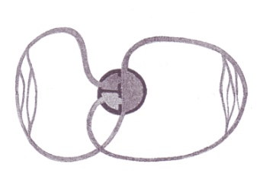
12. K uvedeným obrázkům přiřaď typově jméno konkrétního živočicha, který ji má :
Obr.4
Obr.3
Obr.1
Obr.2
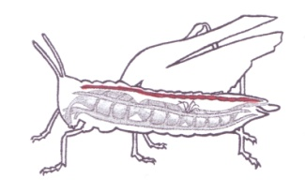

………………………………… …………………………… ………………………………. ………………………………
krokodýl nilský pes domácí kapr obecný rosnička zelená holub domácí
hlemýžď zahradní včela medonosná člověk žížala obecná nezmar hnědý

B.
Vyber správnou odpověď :
- Otevřená OS znamená, že : a) tělní tekutina volně a kdekoli vytéká z těla
b) těl. tekutina přímo omývá orgány
c) živočich nemá žádné cévy
- Tělní tekutinou hmyzu je : a) hemoglobin
b) hemolymfa
c) krev

- Kroužkovci mají : a) červenou krev a uzavřenou OS
b) bezbarvou tělní tekutinu a otevřenou OS
c) zelenomodrou krev a otevřenou OS

- Srdce obratlovců je vždy uloženo na : a) břišní straně těla
b) hřbetní straně těla
c) kdekoli v těle
- Srdce ptáků je : a) dvoudílné
b) třídílné
c) čtyřdílné

- Smíšenou krev najdeme v těle : a) obojživelníků
b) měkkýšů
c) ryb

- Krev v žilách převádí : a) hlavně kyslík, živiny, hormony
b) hlavně oxid uhličitý, živiny, hormony
c) živiny, hormony, bakterie

- Tepny vedou krev : a) okysličenou
b) odkysličenou
c) smíšenou

- Krevní barvivo obsahující železo se nazývá : a) hemolymfa
b) hemoglobin
c) krvomíza

- Přepážku v srdeční komoře najdeme u : a) měkkýšů
b) plazů
c) ptáků

- Krevní oběh savců probíhá : a) pravá komora – tělo – plíce – pravá předsíň – levá komora – levá síň
b) levá komora – tělo – pravá síň – pravá komora – plíce – levá síň
c) levá komora – plíce – pravá komora – tělo – levá síň

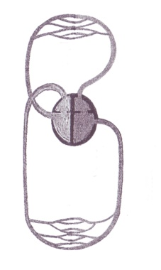
12. K uvedeným obrázkům přiřaď typově jméno konkrétního živočicha, který ji má :
Obr. 5
Obr. 6
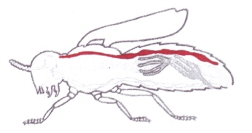

………………….………….. ……………………………….. …………………………….. ……………………………..
saranče čárkovaná žížala obecná rosnička zelená krokodýl nilský
ploštěnka mléčná pes domácí kapr obecný nezmar hnědý hlemýžď zahradní

- ŘEŠENÍ

Vyber správnou odpověď :
- Přepážku v srdeční komoře najdeme u : a) měkkýšů
b) plazů
c) ptáků
- Trubicovité/vakovité srdce je u bezobratlých vždy uloženo na : a) břišní straně těla
b) hřbetní straně těla
c) kdekoli v těle
- Srdce ryb je : a) dvoudílné
b) třídílné
c) čtyřdílné
- Zelenomodrou krev s mědí mají : a) členovci
b) kroužkovci
c) měkkýši

- Smíšenou krev najdeme v těle : a) obojživelníků
b) měkkýšů
c) ryb

- Krev v tepnách převádí : a) hlavně kyslík, živiny, hormony
b) hlavně oxid uhličitý, živiny, hormony
c) živiny, hormony, bakterie

- Žíly vedou krev : a) okysličenou
b) odkysličenou
c) smíšenou

- Krevní barvivo obsahující železo se nazývá : a) hemolymfa
b) hemoglobin
c) krvomíza

- Krevní oběh savců probíhá : a) pravá komora – tělo – plíce – pravá předsíň – levá komora – levá síň
b) levá komora – plíce – pravá komora – tělo – levá síň
c) levá komora – tělo – pravá síň – pravá komora – plíce – levá síň

- Tělní tekutinou hmyzu je : a) hemoglobin
b) hemolymfa
c) krev

11. Otevřená OS znamená, že : a) tělní tekutina volně a kdekoli vytéká z těla
b) těl. tekutina přímo omývá orgány
c) živočich nemá žádné cévy

12. K uvedeným obrázkům přiřaď typově jméno konkrétního živočicha, který ji má :

rosnička zelená včela medonosná kapr obecný krokodýl nilský
krokodýl nilský pes domácí kapr obecný rosnička zelená holub domácí
hlemýžď zahradní včela medonosná člověk žížala obecná nezmar hnědý

B.
Vyber správnou odpověď :
- Otevřená OS znamená, že : a) tělní tekutina volně a kdekoli vytéká z těla
b) těl. tekutina přímo omývá orgány
c) živočich nemá žádné cévy
- Tělní tekutinou hmyzu je : a) hemoglobin
b) hemolymfa
c) krev

- Kroužkovci mají : a) červenou krev a uzavřenou OS
b) bezbarvou tělní tekutinu a otevřenou OS
c) zelenomodrou krev a otevřenou OS

- Srdce obratlovců je vždy uloženo na : a) břišní straně těla
b) hřbetní straně těla
c) kdekoli v těle
- Srdce ptáků je : a) dvoudílné
b) třídílné
c) čtyřdílné

- Smíšenou krev najdeme v těle : a) obojživelníků
b) měkkýšů
c) ryb

- Krev v žilách převádí : a) hlavně kyslík, živiny, hormony
b) hlavně oxid uhličitý, živiny, hormony
c) živiny, hormony, bakterie

- Tepny vedou krev : a) okysličenou
b) odkysličenou
c) smíšenou

- Krevní barvivo obsahující železo se nazývá : a) hemolymfa
b) hemoglobin
c) krvomíza

- Přepážku v srdeční komoře najdeme u : a) měkkýšů
b) plazů
c) ptáků

- Krevní oběh savců probíhá : a) pravá komora – tělo – plíce – pravá předsíň – levá komora – levá síň
b) levá komora – tělo – pravá síň – pravá komora – plíce – levá síň
c) levá komora – plíce – pravá komora – tělo – levá síň

12. K uvedeným obrázkům přiřaď typově jméno konkrétního živočicha, který ji má :

pes domácí kapr obecný saranče čárkovaná krokodýl nilský

saranče čárkovaná žížala obecná rosnička zelená krokodýl nilský
ploštěnka mléčná pes domácí kapr obecný nezmar hnědý hlemýžď zahradní

Použité zdroje a materiály :
Obr. 1 – KVASNIČKOVÁ, Danuše, et al. Ekologický přírodopis pro 8. ročník základní školy. druhé, upravené vydání. Praha : Fortuna, 1999. 128 s. Dostupné z WWW: <fortuna.cz>. ISBN 80-7168-477-5. – ze str. 24 (29) uprav.
Obr. 2 – KVASNIČKOVÁ, Danuše et al. Ekologický přírodopis pro 7. ročník ZŠ - 2. část. druhé, upravené vydání - dotisk. Praha 1: Fortuna, 1999, 80 s. Dostupné z WWW: <fortuna.cz>. ISBN 80-7168-440-6. –ze str.65 (101a) uprav.
Obr. 3 – KVASNIČKOVÁ, Danuše, et al. Ekologický přírodopis pro 8. ročník základní školy. druhé, upravené vydání. Praha : Fortuna, 1999. 128 s. Dostupné z WWW: <fortuna.cz>. ISBN 80-7168-477-5. – ze str. 24 (29) uprav.
Obr. 4 – KVASNIČKOVÁ, Danuše, et al. Ekologický přírodopis pro 8. ročník základní školy. druhé, upravené vydání. Praha : Fortuna, 1999. 128 s. Dostupné z WWW: <fortuna.cz>. ISBN 80-7168-477-5. – ze str. 24 (29) uprav.
Obr. 5 – KVASNIČKOVÁ, Danuše, et al. Ekologický přírodopis pro 8. ročník základní školy. druhé, upravené vydání. Praha : Fortuna, 1999. 128 s. Dostupné z WWW: <fortuna.cz>. ISBN 80-7168-477-5. – ze str. 24 (29) uprav.
Obr. 6 – KVASNIČKOVÁ, Danuše et al. Ekologický přírodopis pro 7. ročník ZŠ - 2. část. druhé, upravené vydání - dotisk. Praha 1: Fortuna, 1999, 80 s. Dostupné z WWW: <fortuna.cz>. ISBN 80-7168-440-6. – ze str. 67 (107a) uprav.

